**Исследование проводимости композитных мембран на основе иономера перфторсульфоновой кислоты Aquivion и электроспиннинговых матов из сополимера винилиденфторида и тетрафторэтилена**

***Пузакова В.В.1, Бородулин И.С.1,* *Сангинов Е.А.2*, *Бельмесов А.А.2*, *Левченко А.В.2*, *Лихоманов В.С.3*, *Дон Г.М.3*, *Больбасов Е.Н.4*, *Кашин А.М.1*, *Морозова С.М.1***

*Студент, 1 курс магистратуры*

*1Московский физико-технический институт (национальный исследовательский университет), Долгопрудный, Россия*

*2Федеральный исследовательский центр проблем химической физики и медицинской химии Российской академии наук, Черноголовка, Россия*

*3АО «ГК ИнЭнерджи», Москва, Россия*

*4Национальный исследовательский Томский политехнический университет, Томск, Россия*

*E-mail: puzakova.vv@phystech.edu*

Целостность полимерной протонообменной мембраны в топливном элементе обеспечивает исправную работу и безопасность устройства. Однако ещё на этапе производства мембран-электродного блока мембрана подвержена повреждениям. Именно поэтому актуальным является вопрос обеспечения механической прочности мембраны с сохранением её протонпроводящих свойств [1].

В работе исследовалось влияние укрепления мембран Aquivion матами на основе сополимера винилиденфторида и тетрафторэтилена (VDF-TFE), полученными методом электроспиннинга на подслой Aquivion, на протонную проводимость мембраны. Для уменьшения толщины мембраны подвергались серии каландрирований до значений 26, 19 и 14 мкм. Для формирования более упорядоченной системы протонпроводящих каналов мембраны подвергались процедуре отжига при температуре 150 °C [2] и давлении 15 мбар в вакуумном шкафу.

Для измерения продольной протонной проводимости в воде при 23-25°C использовалась 4-зондовая импедансометрия. Было проведено сравнение значений протонной проводимости до и после отжига мембран с матами и мембраны Aquivion без укрепляющих добавок. Для отожженых мембран падение протонной проводимости относительно мембраны без добавок составило от 27 % до 32 %, в то время как для неотожженых всего от 11 % до 15 %. Возможно, более сильное падение проводимости при отжиге связано с изменением фибриллярной структуры электроспиннингового мата.

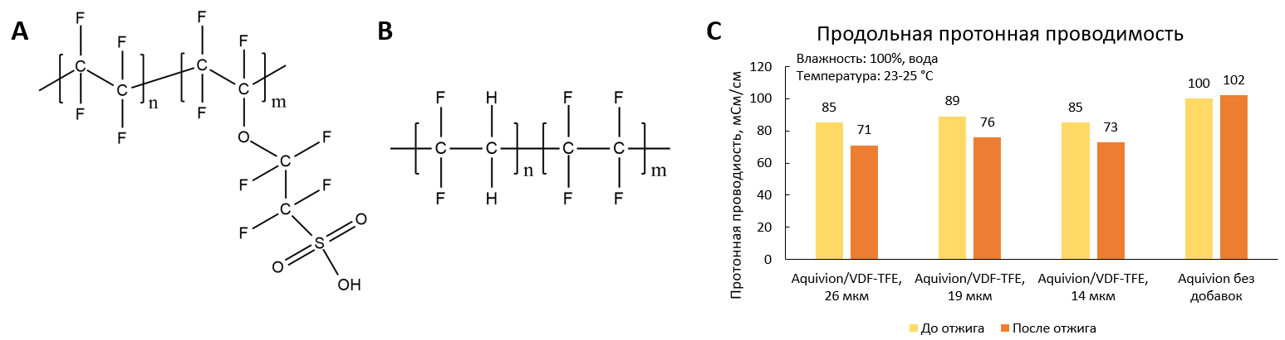 Рис. 1. **A** Структурная формула полимера Aquivion; **B** Структурная формула сополимера VDF-TFE; **C** Сравнение протонной проводимости мембран до отжига и после отжига

*Исследование выполнено при поддержке Министерства науки и высшего образования Российской Федерации (Госзадание) 075-03-2024-117, проект №FSMG-2025-0068.*

**Литература**

1. Shang Z., Wycisk R., Pintauro P. Electrospun Composite Proton-Exchange and Anion-Exchange Membranes for Fuel Cells // Energies (Basel). 2021. Vol. 14. № 20. P. 6709.

2. Golubkov S.S. et al. Short-side-chain perfluorinated polymeric membranes annealed at high temperature: Structure, conductivity, and fuel cell performance // International Journal of Hydrogen Energy. 2024. Vol. 87. P. 431-441.